**使用 Eclipse 构建 Maven 项目**

Maven 是项目管理和构建自动化工具，开发人员使用它来管理项目中的jar包。下面仅对 Eclipse 中如何安装、配置和使用 Maven 进行介绍。

# Eclipse-jee 的安装

进入 eclipse 官网的下载页面：<http://www.eclipse.org/downloads/>，根据操作系统具体情况选择相应的版本，建议选择 package 版本。

选择“Eclipse IDE for JavaEE Developers ” 的 Windows 64 Bit 版本 。 下载到本地磁盘即可 。 把下载完成的“https://www.eclipse.org/downloads/download.php?file=/technology/epp/downloads/release/2019-06/R/eclipse-jee-2019-06-R-win32-x86_64.zip”解压缩到本地磁盘指定目录下。

进入解压缩后的目录中，双击“eclipse.exe”即可打开 Eclipse 的工作界面。（注：Eclipse 正常运行的前提是在系统变量中存在名为“JAVA_HOME”的变量，值为 JDK 的安装目录）。

# Maven 的安装和配置

## . 安装

进入 Maven 官网的下载页面：<http://maven.apache.org/download.cgi>，选择当前最新版本 apache-maven-3.x.x-bin.zip”，下载到本地，解压缩到本地磁盘。

## . 配置

进入 Maven 安装目录下的 conf 子目录中，打开 settings.xml 进行配置修改。

### 修改默认的本地仓库位置

Maven 默认的本地仓库位置是当前用户工作目录下的“.m2/repository”，使用过程中这个目录里的文件会比较多，占用空间越来越大。一般建议更换到其它磁盘目录下。使用如下配置， 把默认的本地仓库更改到指定目录下，如： D: /.m2/repository 这个目录(这个目录结构需要自己创建好)。

<localRepository>d:/.m2/repository</localRepository>

### 修改默认的中央仓库镜像

Maven 默认的中央仓库里的文件不全，下载速度较慢。所以，都需要自行添加其它的镜像地址。在settings.xml 文件中的“<mirrors>”标签里添加如下内容：

<mirror>

<id>alimaven</id>

<mirrorOf>central</mirrorOf>

<name>aliyun maven</name>

<url>http://maven.aliyun.com/nexus/content/groups/public/</url>

</mirror>

保存所做的修改，同时还需要把这个 settings.xml 文件复制一份到上面的“D:/.m2”目录下。

# Eclipse 中 maven 插件的配置

Eclipse 默认安装了 m2eclipse 插件，如果没有安装，需要给它添加 m2eclipse 插件。下面是具体的操作步骤。

## . 插件安装

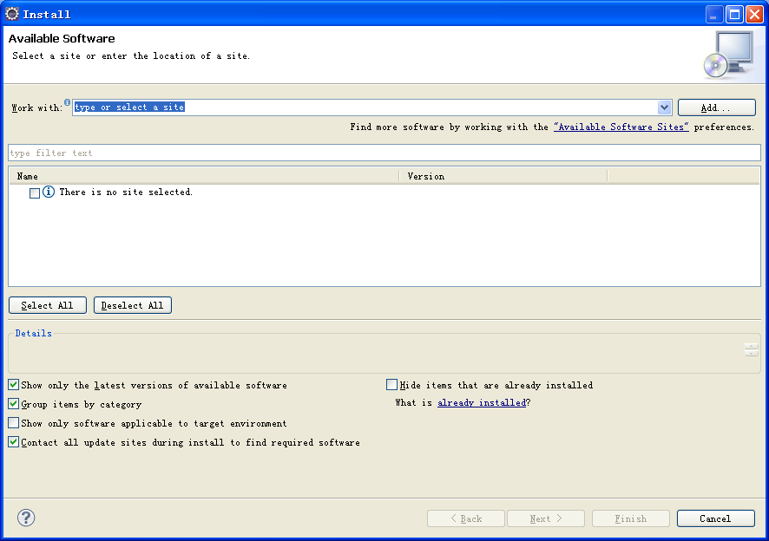依次选择 Eclipse 菜单栏的“Help”菜单→“Instance New SoftWare”菜单项，就会弹出如下对话窗口：

选择“Add..”按钮，又会弹出如下对话框：

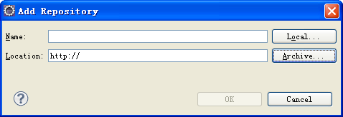

这个对话框就是用于添加一个插件地址的。在“Name”对应的输入框里输入该操作的一个标识名。在“Location”对应的输入框里输入这个插件的安装地址。注：Maven 的 Eclipse 插件地址为：<http://download.eclipse.org/technology/m2e/releases>。输入后，如下图所示：

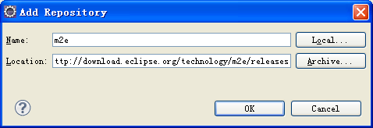

输入完成后，点击右下角的“OK”按钮，就会弹出如下对话框：

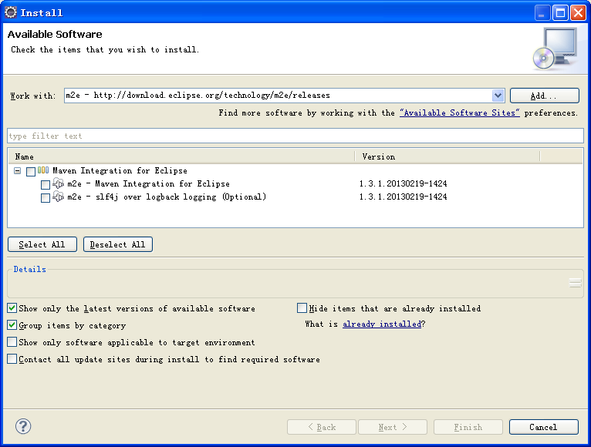

这里需要选择想要安装的插件的详细内容。选中“Maven Integration for Eclipse”前面的复选框。如下图所示：

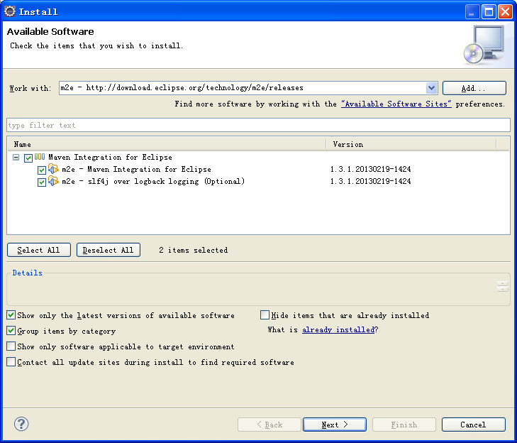

选择完成后，点击右下方的“Next>”按钮进行安装。安装成功后，会提示需要重启 Eclipse来生效这次配置。重启之后，这个 Eclipse 就可以使用 m2eclipse 插件功能了。

## . 配置

插件安装好之后，还需要进行一些配置才能够开始使用 Maven 的功能。

### 设置 m2eclipse 插件所关联的 Maven 程序

依次选择 Eclipse 菜单栏的“Window”→“Preferences”菜单项，就会弹出如下对话框：

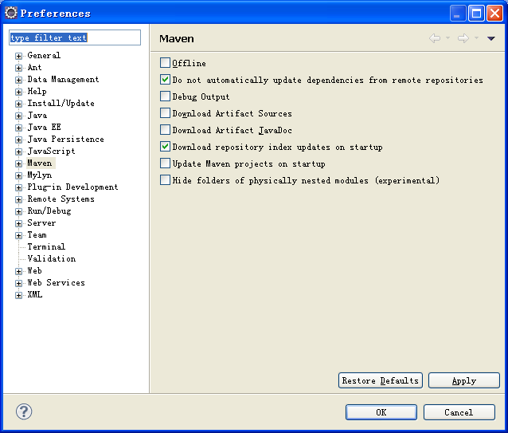在这个对话框左边的导航栏中展开“Maven”目录结点，并选择“Installations”子节点，这里需要关联上对应的 Maven 安装程序。具体操作是，在右边面板中选择“Add…”按钮，会弹出选择 Maven 安装目录的选择对话框。

通过这个对话框来选择 Maven 的具体安装目录。选择好之后就点击“确定”按钮。

### 设置自定义的本地仓库

选择如上图对话窗口左边菜单树 “Maven”节点下的“User Settings”子节点，它默认的配置文件是“C:\Documents and Settings\当前用户\.m2\settings.xml”。

这边需要修改为自定义仓库位置下的 settings.xml 文件。具体操作是，点击“Browse…” 按钮来选择上一步骤修改的本地仓库目录下的 settings.xml 文件。

在上图中选择 D:/.m2 目录下的“settings.xml”文件，点击“打开”按钮来确认刚才的选择，在上图中点击右下角的“OK”按钮来完成所有的配置修改。